艾滋病疗法的评价及疗效的预测
摘 要
艾滋病治疗的目的，是尽量减少人体内HIV的数量，同时产生更多的CD4，至少要有效地降低CD4减少的速度，以提高人体免疫能力.
对于问题1，我们通过对题中所给的附件1里的数据进行分类排序分析.对CD4和HIV的数据按照时间（周）从小到大进行排序，生成有较强规律性的数据序列，对于每个时间点CD4的数据，我们分别求其平均值，并对于人数较多的时间对应的CD4的值，从中挑出来，作成表格和图形，找出其极大值、极小值和稳定值的一组数据，运用灰色预测模型进行假设，建立相应的微分方程模型进行预测，运用Matlab软件计算我们需要的数据，从而找出极大值、极小值和稳定值出现的时间点（周）.对应于HIV，我们做同样的分析.最后我们综合分析得到结论：病人在测试用药的40周后的第28周停止用药最好.
对于问题2，我们对题中附件2里的数据先按疗法分为4类，再分别将每一类疗法的数据按年龄排序，分为3个阶段，挑选出对我们有价值的数据，求其平均值，并对于人数较多的时间对应的CD4的值，从中挑出来作成表格和图形，对这些阶段的数据进行分析，我们得出第4种疗法最优.然后对疗法4的所有数据（不分年龄）进行总体分析，再运用灰色模型，建立相应的微分方程模型进行预测，运用Matlab软件计算我们需要的数据，从而找出极大值、极小值和稳定值出现的时间点（周）.最终我们得到如下结论：病人在第52周时停止用药最好.
对于问题3，治疗费用的多少直接影响到病人对疗法的选择，我们运用层次分析法，第一步构建层次分析模型；第二步求本层次要素相对于上一层次要素的权重；第三步运用和法求判断矩阵的特征向量；第四步计算最大特征值，对判断矩阵进行一致性检验；第五步综合计算结果，最终得到结论：接受疗法1是病人最满意的疗法.
关键词:灰色预测模型 层次分析法 HIV的浓度 CD4的值 残差检验

一、问题重述

艾滋病是由艾滋病毒引起的.这种病毒破坏人的免疫系统，使人体丧失抵抗各种疾病的能力，从而严重危害人的生命.人类免疫系统的CD4细胞在抵御HIV的入侵中起着重要作用，当CD4被HIV感染而裂解时，其数量会急剧减少，HIV将迅速增加，导致AIDS发作.
艾滋病治疗的目的，是尽量减少人体内HIV的数量，同时产生更多的CD4，至少要有效地降低CD4减少的速度，以提高人体免疫能力.
迄今为止人类还没有找到能根治AIDS的疗法，目前的一些AIDS疗法不仅对人体有副作用，而且成本也很高.许多国家和医疗组织都在积极试验、寻找更好的AIDS疗法.现在得到了美国艾滋病医疗试验机构ACTG公布的两组数据.
我们要解决的问题是：
1、利用题中所给附件1的数据，预测继续治疗的效果，或者确定最佳治疗终止时间（继续治疗指在测试终止后继续服药，如果认为继续服药效果不好，则可选择提前终止治疗）.
2、利用题中所给附件2的数据，评价4种疗法的优劣（仅以CD4为标准），并对较优的疗法预测继续治疗的效果，或者确定最佳治疗终止时间.
3、艾滋病药品的主要供给商对不发达国家提供的药品价格如下：600mg zidovudine 1.60美元，400mg didanosine 0.85美元，2.25 mg zalcitabine 1.85美元，400 mg nevirapine 1.20美元.如果病人需要考虑4种疗法的费用，对2中的评价和预测（或者提前终止）有什么改变.

二、问题分析

问题1是依据同时服用zidovudine，lamivudine和indinavir这3种药物的300多名病人每隔几周测试的CD4和HIV的浓度（每毫升血液里的数量），预测继续治疗的效果，或者确定最佳治疗终止时间.我们运用灰色预测模型GM（1，1）模型来进行假设，需要对数据进行分析，通过灰色模型和相应的计算来预测未来时间里CD4和HIV的浓度及相关数据.灰色预测通过鉴别系统因素之间发展趋势的相异程度，即进行关联分析，并对原始数据进行生成处理来寻找系统变动的规律，生成有较强规律性的数据序列，然后建立相应的微分方程模型，从而预测事物未来发展趋势的状况.
问题2是将1300多名病人分为4组，每组按4种疗法中的一种服药，大约每隔8周测试一次CD4的浓度.最后评价4种疗法的优劣，并对较优的疗法预测继续治疗的效果，或者确定最佳治疗终止时间.我们运用灰色预测模型，来预测4种疗法的治疗效果，即我们要通过数据找到规律，通过相应的计算（运用EXCEL软件）来预测未来时间里4种疗法在不同年龄段CD4的浓度及相关数据，找到哪一种疗法疗效较好，与问题1的方法相同，运用灰色模型预测出继续治疗的效果.
问题3中病人需要考虑4种疗法的费用，第1种疗法病人第一个月需花费48美元，第2个月需花费25.5美元，以后两种疗法交替进行，每两个月需花费73.5美元；第2种疗法病人每月需花费103.5美元，每两月需花费207美元；第3种疗法病人每月需花费73.5美元，每两月需花费147美元；第4种疗法病人每月需花费109.5美元，每两月需花费219美元；因个人经济状况的不同，这4种疗法费用的多少可能会影响到病人选择哪一种疗法，对于此问题，我们需要将这4种疗法预测的治疗效果和其所需费用综合考虑，运用层次分析法进行分析，决定采取何种疗法.

三、模型假设

1、对于题中附件1里的数据我们假设如下：将其按测试的时间排序，其中在同一时间段测试结果数量少于30个的数据，我们忽略不计（例如，对于第六周测试时只有11个人，我们将把这十一个数据忽略）；
2、假设题中附件2里同一时间里的数据过少时，我们在计算时也将这些数据忽略不计；
3、假设影响病人治疗的只有费用和疗效两个因素，不考虑其它因素；

四、符号定义及说明

1、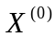为原始序列
2、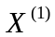为生成累加序列
3、Φ为相对残差序列
4、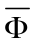为平均相对残差
5、称为发展系数
6、称为灰色作用量
7、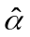 为待估参数向量
8、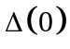为绝对残差序列
9、CD4（Date）为测试CD4的时刻（周）
10、Log(CD4 count+1) 为测得的CD4浓度
11、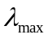为最大特征值
12、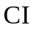为检验判断矩阵一致性的指标
13、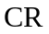为一致性比例
14、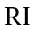为修正系数
15、和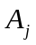为本层次的要素和（i,j=1,2…,n）
16、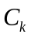为上一层次要素

五、模型的建立与求解

- 问题1：
首先，我们通过对题中所给的附件1里的数据进行分类排序分析.对CD4和HIV的数据按照时间（周）从小到大进行排序，生成有较强规律性的数据序列，对于每个时间点CD4和HIV的数据，我们分别求其平均值，并对于人数较多的时间及对应的CD4和HIV的值，从中挑出来，作成表格和图形：
表1（不同时间点对应的CD4和HIV的均值）
时间（周） | ＣＤ４ | 时间（周） | ＨＩＶ
0 | 86.09524 | 0 | 5.026946
3 | 137.7736 | 3 | 3.072549
4 | 133.5584 | 4 | 3.240435
5 | 129.7541 | 5 | 3.093220
7 | 147.9344 | 7 | 3.080328
8 | 152.385 | 8 | 2.956650
9 | 173.2813 | 9 | 2.586885
23 | 203.0938 | 22 | 3.062500
24 | 179.7246 | 23 | 2.814516
25 | 169.5593 | 24 | 2.829630
26 | 192.1538 | 25 | 2.529825
39 | 213.6538 | 26 | 3.426087
40 | 195.9894 | 38 | 2.964286
41 | 174.8235 | 39 | 2.720833
 |  | 40 | 2.710714
 |  | 41 | 3.117857
 |  | 42 | 3.327273

图1（CD4浓度随时间的变化图形） 图2（HIV浓度随时间的变化图形）
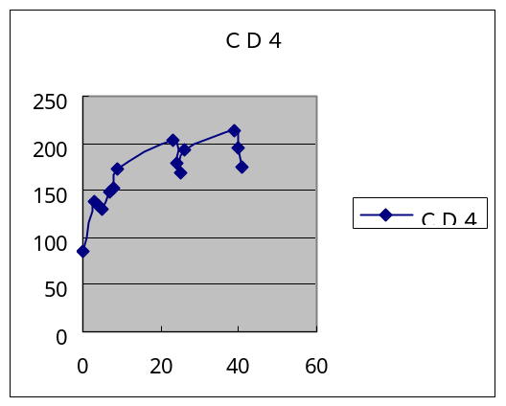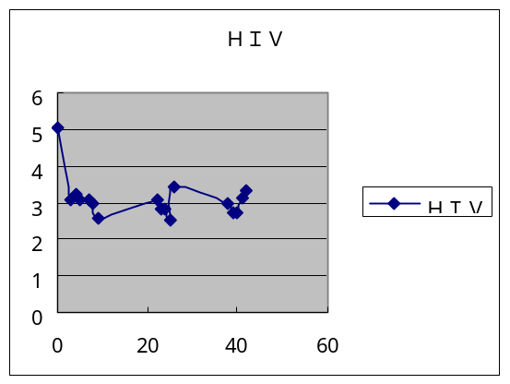

对于这两个图，我们取它们的异常值，然后利用灰色模型预测下一个异常值出现的时间。首先我们介绍一下灰色模型的知识。

灰色模型实质是对原始数据序列作为一次累加生成，使生成序列呈一定规律，并用典型曲线拟合，从而建立其数学模型. 对已知原始数据列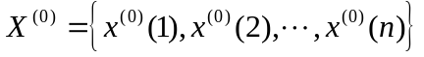
首先进行一阶累加，得新序数列为
利用构成下述白化形式的微分方程：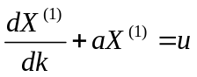 （1）
其中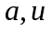是待定系数，利用最小二乘法求解参数；
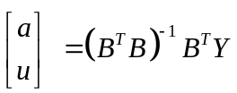，
式中
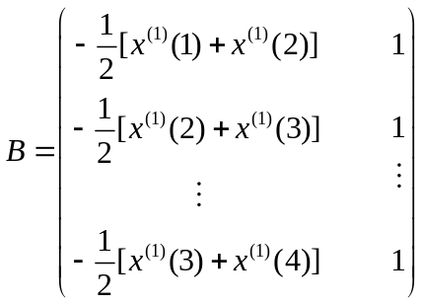

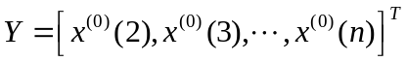

所以方程（1）的解为：
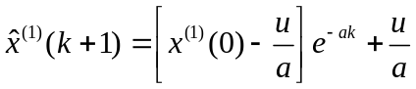 （其中k=1，2，3…，n）
取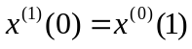 , 有
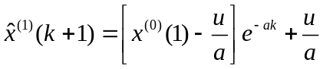 （2）
（其中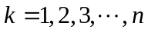），然后将求得的参数回代模型进行精度检验.
首先，取CD4的极大值所对应的时间作成一组原始序列，其相应的和如下：

表2
K | 1 | 2 | 3 | 4
CD4 （Date）周 | 3 | 9 | 23 | 39
原始数据 | 3 | 9 | 23 | 39
累加后数据 | 3 | 12 | 35 | 77

根据表2，可知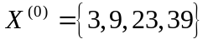 ,在此满足： ①是极大值.②所对应的人数较多，具有普遍性.构造累加生成数列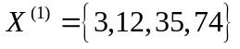，构造数据矩阵B和数据向量Y

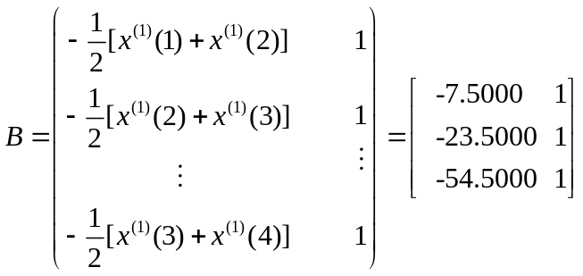

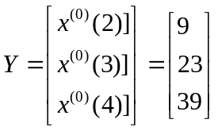
计算 由Matlab计算得
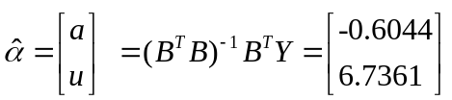
得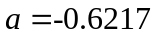; 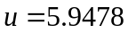，然后计算得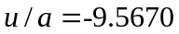,将数据代入（2）式，得
对于CD4的预测，我们代入数据分析：当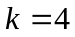时
67.5228-39（39周的序号）= 28.5228
即从开始用药到第28.5228+40=68.5228周时出现极大值.

下面取CD4的极小值点所对应的时间作成一组原始序列

表3
K | 1 | 2 | 3
CD4 （Date）周 | 5 | 25 | 41
原始数据 | 5 | 25 | 41
累加后数据 | 5 | 30 | 71

下面取CD4的稳定点所对应的时间作成一组原始序列
表4
K | 1 | 2 | 3
CD4 （Date）周 | 9 | 24 | 41
原始数据 | 9 | 24 | 41
累加后数据 | 9 | 33 | 74

对它们进行类似于对CD4的极大值的处理方法，可以得到：CD4出现极小值点在测试用药的40周后的第23.850周及出现稳定点在在测试用药的40周后的第44.55周.
接下来，取HIV的极小值所对应的时间作成一组原始序列,其相应的和如下：
表5
K | 1 | 2 | 3 | 4
HIV（Date）周 | 3 | 9 | 25 | 40
原始数据 | 3 | 9 | 25 | 40
累加后数据 | 3 | 12 | 37 | 77
根据表3，可知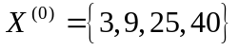，构造累加生成数列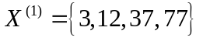，构造数据矩阵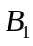和数据向量
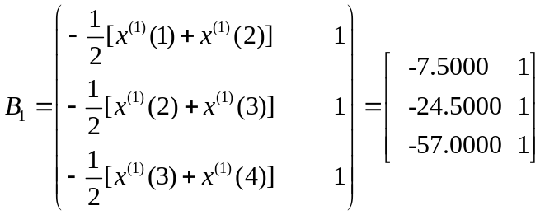

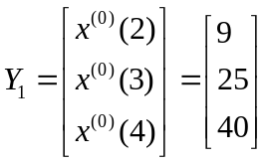
计算 由Matlab计算得：
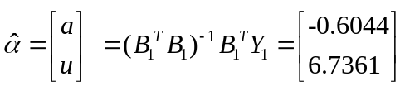
得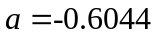;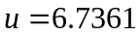，计算得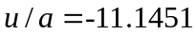将数据代入（2）式，得
对于HIV的预测，我们代入数据分析：当时
70.5474-40（40周的序号）=30.5474

即，HIV出现极小值点在测试用药的40周后的第30周.
下面取HIV的极大值点所对应的时间作成一组原始序列
表6
K | 1 | 2 | 3
HIV （Date）周 | 4 | 26 | 42
原始数据 | 4 | 26 | 42
累加后数据 | 4 | 30 | 72

下面取HIV的稳定点所对应的时间作成一组原始序列
表7
K | 1 | 2 | 3 | 4 | 5 | 6
HIV（Date）周 | 4 | 7 | 8 | 23 | 24 | 40
原始数据 | 4 | 7 | 8 | 23 | 24 | 40
累加后数据 | 4 | 11 | 19 | 42 | 68 | 108
对它们进行类似于对HIV的极小值的处理方法，可以得到：HIV出现极大值点在测试用药的40周后的第23周及出现稳定点在测试用药的40周后的第20周.
综合上面对问题一CD4和HIV的预测，当CD4有下降趋势，HIV有上升趋势时就及时停止用药为准则，进行综合考虑，我们得出结论：在测试用药的40周后的大约第28周时停止用药.

- 问题二：
对于附录二的数据，我们先对其按疗法排序，再在每种疗法中按年龄排序，分别把各疗法的数据分成三个阶段：青年（15岁—30岁），中年（30岁—50岁），老年（50岁—70岁）.绘出各个阶段各种疗法效果的曲线图：

表8（15岁—30岁各种疗法效果）
时间 | 疗法1 | 时间 | 疗法２ | 时间 | 疗法３ | 时间 | 疗法４
0 | 2.8852765 | 0 | 2.664564 | 0 | 2.699538 | 0 | 2.660359
7 | 2.36 | 7 | 2.571718 | 7 | 3.4076 | 7 | 3.053133
8 | 2.821553 | 8 | 2.455884 | 8 | 2.681452 | 8 | 2.922688
15 | 3.0483875 | 9 | 2.81862 | 16 | 2.323462 | 12 | 3.096975
16 | 2.46849 | 15 | 2.785094 | 17 | 3.091037 | 15 | 2.926482
17 | 2.770636 | 16 | 2.426181 | 20 | 2.58836 | 16 | 3.339975
23 | 3.128983 | 21 | 2.76035 | 22 | 3.12296 | 17 | 3.689525
24 | 2.629217 | 23 | 2.311942 | 25 | 2.469834 | 23 | 2.98675
26 | 3.192257 | 24 | 2.4273 | 28 | 2.76472 | 24 | 3.280473
31 | 2.95525 | 25 | 2.753614 | 32 | 2.157846 | 31 | 2.968288
32 | 2.633 | 26 | 2.6458 | 33 | 2.6493 | 32 | 3.071557
33 | 2.272513 | 30 | 2.193067 | 39 | 2.40634 | 33 | 2.652983
 |  | 31 | 2.454525 |  |  | 34 | 3.13162
 |  | 32 | 2.439893 |  |  | 39 | 2.5264
 |  | 33 | 2.45088
 |  | 34 | 2.24945
 |  | 35 | 2.41965
 |  | 39 | 2.558775

对应图象如下：

图3（疗法1中CD4的曲线图） 图4（疗法2中CD4的曲线图）
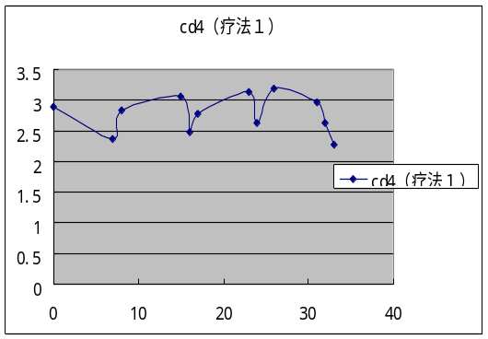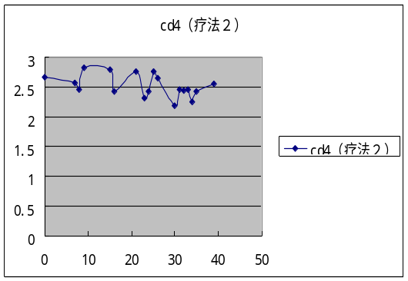

图5（疗法3中CD4的曲线图） 图6（疗法4中CD4的曲线图）
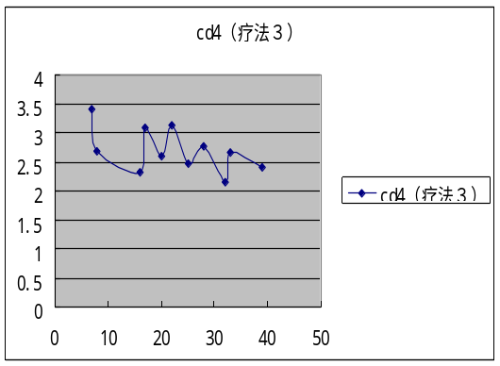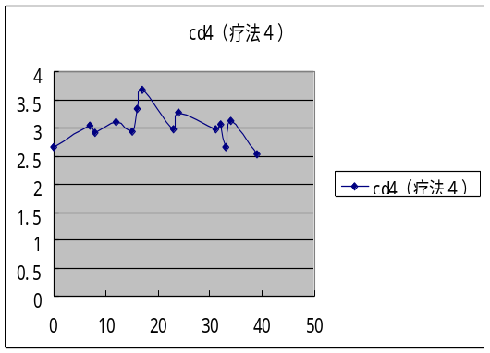

对于15岁到30岁，我们可由图中的数据统计出疗法4的CD4浓度的平均值最大，其它依次为疗法3，疗法2，疗法1，并且疗法4中CD4的方差最小，依次为疗法3，疗法2，疗法1，所以疗法效果由好到差排序为：疗法4，疗法3，疗法2，疗法1
表9（30岁—50岁各种疗法效果）
时间 | 疗法１ | 时间 | 疗法２ | 时间 | 疗法３ | 时间 | 疗法４
0 | 2.999216 | 0 | 2.97744 | 0 | 2.944395 | 0 | 2.87391
6 | 2.782286 | 7 | 2.82981 | 7 | 3.371192 | 7 | 3.021292
7 | 2.964633 | 8 | 3.151149 | 8 | 3.061323 | 8 | 3.252541
8 | 2.937124 | 9 | 2.940475 | 9 | 2.94371 | 9 | 3.174338
14 | 2.623222 | 15 | 3.091911 | 13 | 2.995992 | 14 | 2.944944
15 | 3.00148 | 16 | 2.920189 | 14 | 2.8784 | 15 | 3.461571
16 | 2.857395 | 17 | 2.873692 | 15 | 3.090771 | 16 | 3.236929
17 | 2.912648 | 18 | 2.525738 | 16 | 2.963573 | 17 | 3.162113
18 | 2.411288 | 23 | 2.772151 | 17 | 3.2571 | 23 | 2.914984
19 | 2.145536 | 24 | 2.488135 | 18 | 2.815439 | 24 | 2.944396
23 | 2.624111 | 25 | 2.565847 | 20 | 2.418625 | 25 | 3.187663
24 | 2.509352 | 31 | 2.668779 | 22 | 2.696175 | 30 | 3.375683
25 | 2.801459 | 32 | 2.759853 | 23 | 2.827146 | 31 | 2.828146
26 | 2.64354 | 33 | 2.6525 | 24 | 2.683149 | 32 | 2.995426
30 | 2.526175 | 34 | 2.762 | 25 | 3.172161 | 33 | 3.000446
31 | 2.765033 | 35 | 3.126842 | 27 | 2.680846 | 39 | 2.663931
32 | 2.504889 | 39 | 2.462977 | 30 | 3.015608 | 40 | 2.635139
33 | 2.496461 | 40 | 2.22785 | 31 | 2.753107
34 | 2.49127 |  |  | 32 | 2.691459
35 | 2.235275 |  |  | 33 | 2.9556
38 | 2.410567 |  |  | 34 | 2.635508
39 | 2.488143 |  |  | 39 | 2.808205
40 | 2.2082 |  |  | 40 | 3.2244

对应图象如下：

图7 （疗法1中CD4的曲线图） 图8（疗法2中CD4的曲线图）
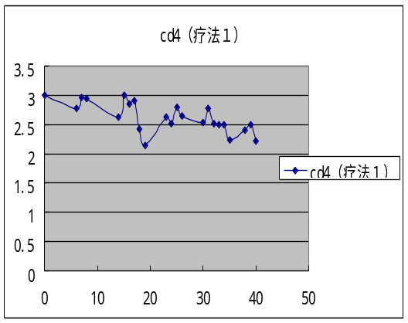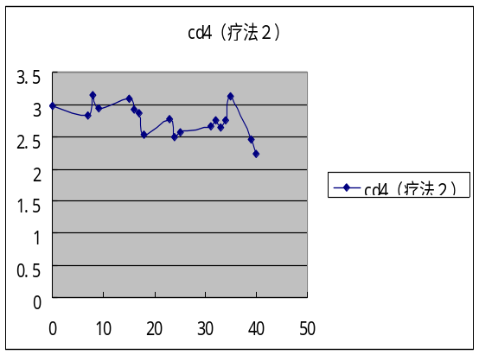

图9 （疗法3中CD4的曲线图） 图10（疗法4中CD4的曲线图）
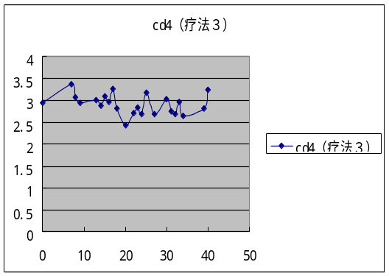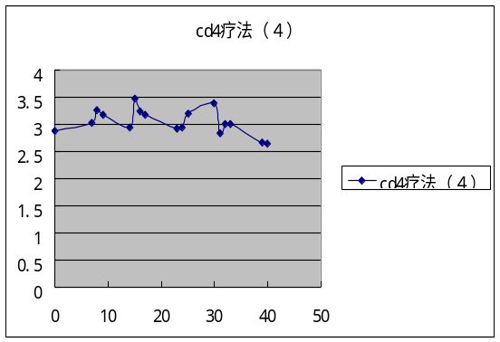

对于30岁到45岁，我们可由图中的数据统计出疗法4的CD4浓度的平均值最大，其它依次为疗法3，疗法2，疗法1，并且疗法4中CD4的方差最小，依次为疗法3，疗法2，疗法1，所以疗法效果由好到差排序为：疗法4，疗法3，疗法2，疗法1

表10（50岁---70岁各种疗法效果）
时间 | 疗法１ | 时间 | 疗法２ | 时间 | 疗法３ | 时间 | 疗法４
0 | 3.054567 | 0 | 3.35903 | 0 | 3.19418 | 0 | 2.935088
8 | 3.041688 | 7 | 3.0975 | 8 | 3.43507 | 8 | 3.827308
16 | 3.199056 | 8 | 3.36821 | 16 | 3.669967 | 16 | 3.762278
17 | 2.775514 | 15 | 3.5212 | 24 | 3.13955 | 24 | 3.5007
24 | 3.094467 | 16 | 3.30882 | 27 | 3.13955 | 31 | 3.13994
26 | 2.581186 | 17 | 2.7019 | 31 | 3.01272 | 32 | 3.574617
32 | 2.895667 | 24 | 3.42954 | 32 | 3.772783 | 39 | 3.4711
 |  | 32 | 3.61185 | 36 | 3.141567 | 40 | 3.4468

对应图象如下：

图11（疗法1中CD4的曲线图） 图12（疗法2中CD4的曲线图）
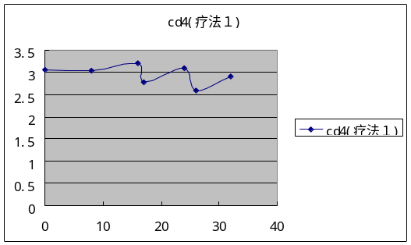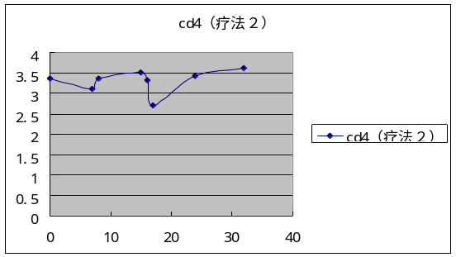

图13（疗法3中CD4的曲线图） 图14（疗4中CD4的曲线图）
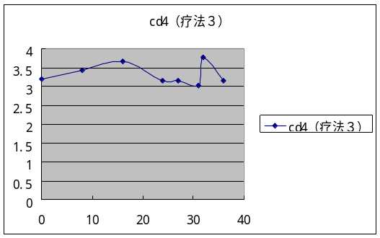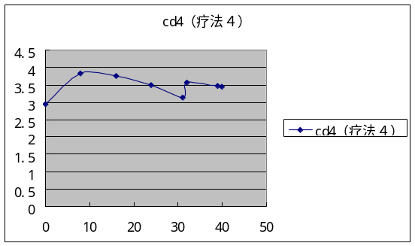

对于50岁到70岁，我们可由图中的数据统计出疗法4的CD4浓度的平均值最大，其它依次为疗法3，疗法2，疗法1，并且疗法4中CD4的方差最小，依次为疗法3，疗法2，疗法1，所以疗法效果由好到差排序为：疗法4，疗法3，疗法2，疗法1.

综上图表，我们评价如下，不论在任何年龄段，4种疗法总体疗效由好到差依次为：疗法4，疗法3，疗法2，疗法1，即第4种疗法最优，下面，我们确定其最佳治疗终止时间.

对疗法4的数据不分年龄，按照时间进行排序，对各个时间点对应的CD4的数据求平均值，如果该时间点所对应的数据较多，把该时间点和所对应的CD4的值取出来得到下表及所对应的图形：

表11（疗法4中Log(CD4 count+1)的均值）
时间 | Log(CD4count+1) | 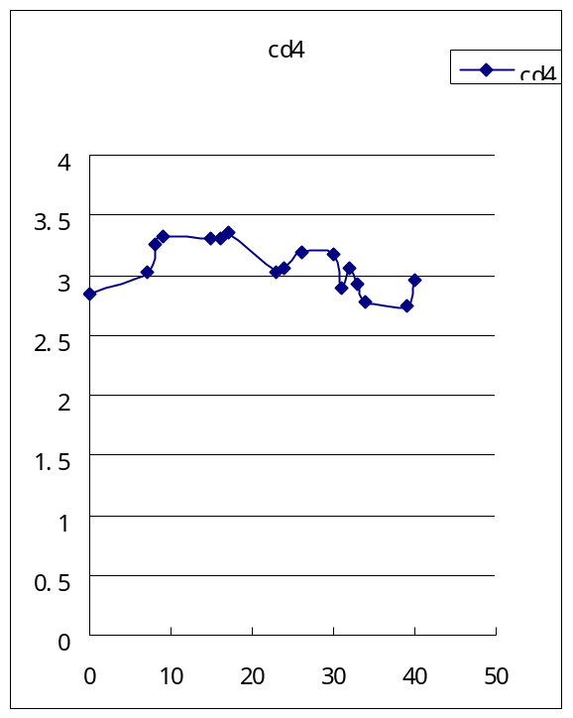
0 | 2.835649
7 | 3.028823
8 | 3.248837
9 | 3.317596
15 | 3.301195
16 | 3.299549
17 | 3.360405
23 | 3.024497
24 | 3.064096
26 | 3.194985
30 | 3.176694
31 | 2.893515
32 | 3.0544
33 | 2.919191
34 | 2.783876
39 | 2.736491
40 | 2.957543

首先，取CD4的极大值所对应的时间作成一组原始序列，其相应的和如下：
表12
K | 1 | 2 | 3 | 4
CD4（Date）周 | 9 | 17 | 24 | 32
原始数据X（0） | 9 | 17 | 24 | 32
累加后数据X（1） | 9 | 26 | 50 | 82
根据表12，可知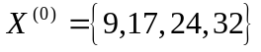，计算得到累加生成数列
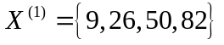，
以及数据矩阵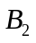和数据向量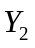
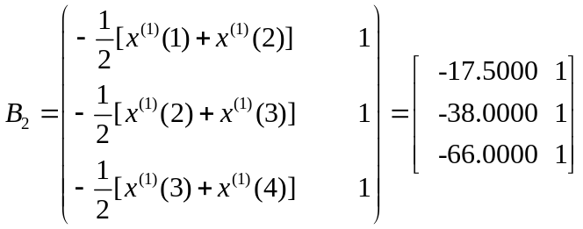

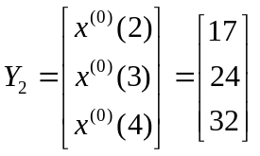
由Matlab软件计算 得：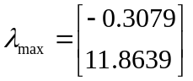
则
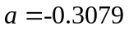;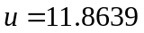， 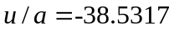
将数据代入（2）式，得
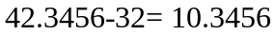

即从开始用药到第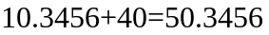周时出现极大值点.
用同样的方法，我们由本文的附录5和附录6得出极小值点和稳定点出现时的时间，预测在从用药开始的第39+12.6145周=51.6145周出现极小值点，预测在从用药开始的第40+11.5219周=51.5219周出现稳定点.
综上可得，病人在第52周时停止用药最好
- 问题三：
对于该问题我们运用层次分析法，层次分析模型如图所示：

图15
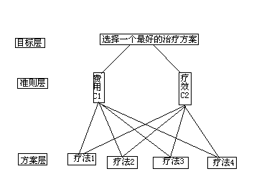
求本层次要素相对于上一层次要素的权重.方法是将本层次的要素和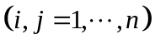相对于上一层次要素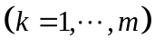按重要程度进行两两比较，得成对比较矩阵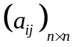.美国运筹学家Saaty给出了要素两两比较时，确定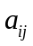值的1-9标尺，见表13:

表13
 | 定义 |  | 定义
1 | 和同等重要 | 2 | 介于同等与略微重要之间
3 | 较略微重要 | 4 | 介于略微与明显重要之间
5 | 较明显重要 | 6 | 介于明显与十分明显重要之间
7 | 较十分明显重要 | 8 | 介于十分明显与绝对重要之间
9 | 较绝对重要
（1）、对4种疗法相互做比较，将4种疗法相对费用因素（）比较时，其值见表14：

表14
 | 疗法1 | 疗法2 | 疗法3 | 疗法4
疗法1 | 1 | 8 | 5 | 9
疗法2 | 1/8 | 1 | 1/4 | 2
疗法3 | 1/5 | 4 | 1 | 5
疗法4 | 1/9 | 1/2 | 1/5 | 1
合计 | 517/360 | 27/2 | 129/20 | 17

从此表得到成对比较矩阵为
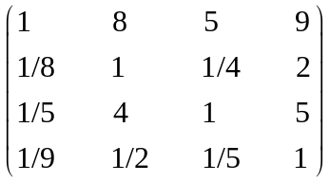
注意表中主对角线数字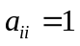，且有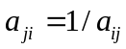.
求成对比较矩阵的特征向量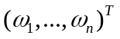，该向量标志要素，…, 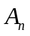相应于上层要素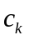的重要程度的排序.求特征向量可应用线形代数中的方法，但一般可应用近似算法进行.
先对成对比较矩阵的每列求和得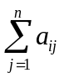，令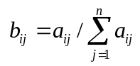，并计算得到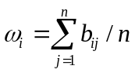， 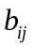和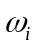数字见表15.
表15
C1 | 疗法1 | 疗法2 | 疗法3 | 疗法4
疗法1 | 360/517 | 8/(27/2) | 5/(129/20) | 9/17 | 0.6484
疗法2 | 1/8/(517/360) | 1/(27/2) | 1/4/(129/20) | 2/17 | 0.0794
疗法3 | 1/5/(517/360) | 4/(27/2) | 20/129 | 5/17 | 0.2212
疗法4 | 1/9/(517/360) | 1/2/(27/2) | 1/5/(129/20) | 1/17 | 0.0510
由此表可得到归一化矩阵
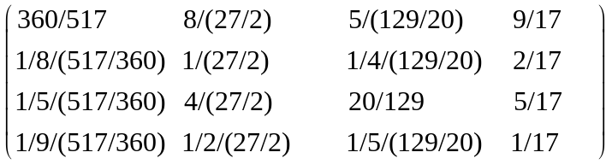

下面我们计算最大特征值，对成对比较矩阵进行一致性检验.上述计算得到的能否作为下层要素对上层某一要素排序的依据呢？需要检验成对比较矩阵中的值之间是否具有一致性，即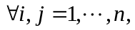有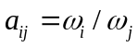，因而成对比较矩阵可写为
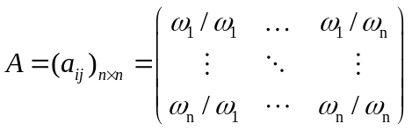
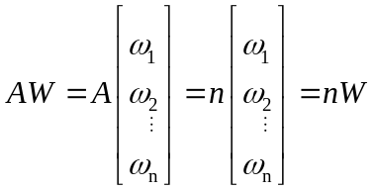
这里n为特征值.当成对比较矩阵完全一致时有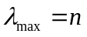，而当成对比较矩阵在一致性上存在误差时有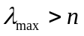,误差越大，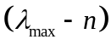的值就越大.其中我们运用Matlab软件中的函数eig(A)计算出.层次分析法中用作为检验成对比较矩阵一致性的指标，其中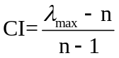
因成对比较矩阵的阶数n越大时，一致性越差，为消除阶数对一致性检验的影响，引进修正系数，并最终用一致性比例 的值作为成对比较矩阵是否具有一致性的检验标准.其中 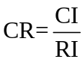，当计算得到值小于0.1时，认为成对比较矩阵通过一致性检验.
代入数据
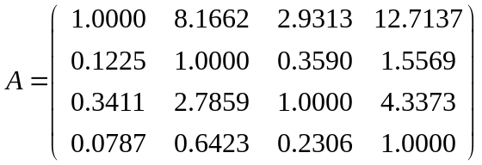
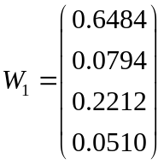
用Matlab软件中计算出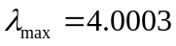
则
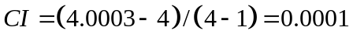
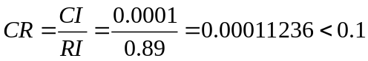
所以成对比较矩阵通过一致性检验.
由该成对比较矩阵计算得到的权重向量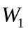可作为疗法1，2，3，4相对于费用因素的重要度依据.

（2）、用相同的方法可列出4种疗法相对于另一个因素的成对比较矩阵如下：

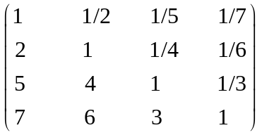
从而得到表16：

表16
 | 疗法1 | 疗法2 | 疗法3 | 疗法4
疗法1 | 1 | 1/2 | 1/5 | 1/7
疗法2 | 2 | 1 | 1/4 | 1/6
疗法3 | 5 | 4 | 1 | 1/3
疗法4 | 7 | 6 | 3 | 1
合计 | 15 | 23/2 | 89/20 | 23/14

表17
 | 疗法1 | 疗法2 | 疗法3 | 疗法4
疗法1 | 1/15 | (1/2)/(23/2) | (1/5)/(89/20) | (1/7)/(23/14) | 0.0605
疗法2 | 2/15 | 1/(23/2) | (1/4)/(89/20) | (1/6)/(23/14) | 0.0945
疗法3 | 5/15 | 4/(23/2) | 1/(89/20) | (1/3)/(23/14) | 0.2772
疗法4 | 7/15 | 6/(23/2) | 3/(89/20) | 1/(23/14) | 0.5678
由表17，得到归一化矩阵
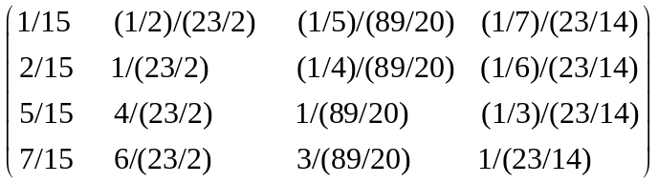
用Matlab软件中计算出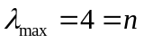,成对比较矩阵是一致阵，通过一致性检验；
（3）、计算得到相应的权重向量，连同对的权重向量列于表18：
表18
疗法1 | 0.6484 | 0.0605
疗法2 | 0.0794 | 0.0945
疗法3 | 0.2212 | 0.2772
疗法4 | 0.0510 | 0.5678

以上成对比较矩阵均通过了一致性检验.最后列出，两个准则相对于目标的成对比较矩阵，并算出权重向量分为如下：
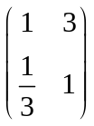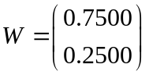
用Matlab软件计算出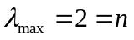,成对比较矩阵是一致阵；
接下来，综合计算结果并对方案排序优选；记s1,s2,s3,s4为4种疗法相对于用一种适合自己的疗法的总目标的得分
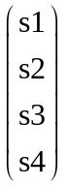=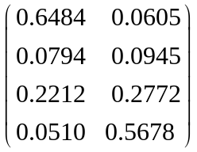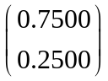=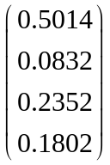

按排序结果，疗法1是病人最满意的疗法
下面进行组合一致性检验：
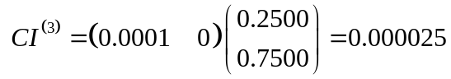
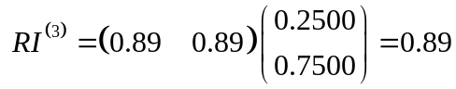
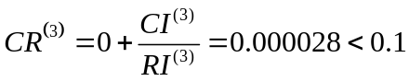
由上面我们求的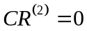，得
通过了组合一致性检验，前面得到的组合向量可以作为最终决策依据.

六、模型的检验

- 对问题一：
残差检验：
首先，对CD4进行检验：
① 对于CD4,根据预测公式,计算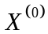, 得
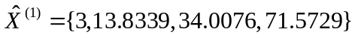
② 累减生成 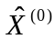 序列为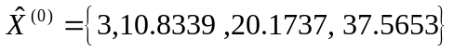，而原序列为
③ 计算绝对残差和相对残差序列：
绝对残差序列：
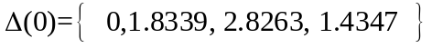，由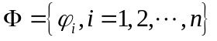，
其中
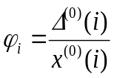
相对残差序列：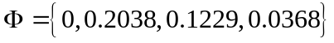
并计算平均相对残差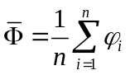得
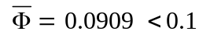,
而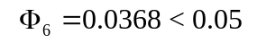, 故可得出所建立的模型合格.(见附录4)
下面，对HIV进行检验：
①对于HIV,根据预测公式,计算 , 得
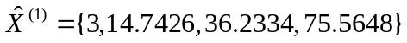
② 累减生成 序列为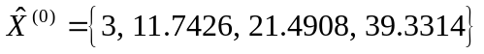
而原序列为
③ 计算绝对残差和相对残差序列：
绝对残差序列：
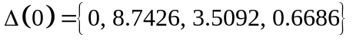，由Φ={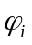，i=1, 2, …, n},
其中
相对残差序列：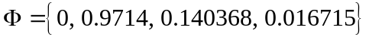，
并计算平均相对平均残差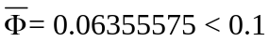, 而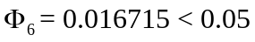,我们可得此模型合格,接近优秀，模型精确度较高.（见附录4）

- 对问题二：
①对于疗法4,我们根据预测公式,计算 , 得
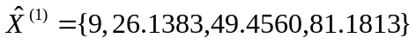
② 累减生成 序列为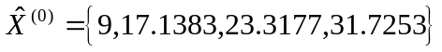
而原始序列为
③ 计算绝对残差和相对残差序列：
绝对残差序列：
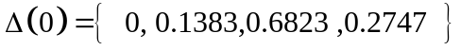，由,
其中
相对残差序列：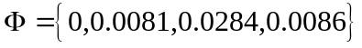，
并计算平均相对残差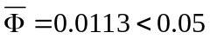, 模型合格，而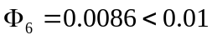，模型精确度最高.
同理，将此检验方法运用于极小值点，得平均相对残差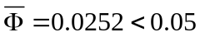，模型合格；而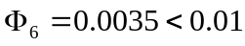,模型精确度高.运用于稳定值点时，模型也合格.

七、模型的评价
对于问题一，首先我们对从题中所给的大量数据利用Excel软件按照时间分别对CD4的浓度和HIV的值进行升序排列，然后忽略人群较少CD4的浓度和HIV，并且对相同时间点求均值. 我们会因此得到比较符合实际的一组时间与CD4的浓度的列表和时间与HIV值的列表，并得到相应的图形.然后利用灰色模型预测出很准确的结果.在对筛选过的数据进行处理的过程中，有很多数据的处理工作量很大，有进一步合理改进会大大提高效率.本模型可应用到其他类似的问题中.
对于问题二，首先我们利用Excel软件按方案归类，在每个方案中对年龄按实际情况合理分为的三个年龄段，即青年，中年，老年.在每个年龄段中，按时间筛选出比较符合实际的一组CD4浓度的数据，并得到其与时间对应的图形，进行比较符合实际的分析，得到最优方案，并对四个方案进行由好到坏的排序.在此过程中也有很多数据的处理工作量很大，有进一步合理改进会大大提高效率.此外本模型可应用到其他类似的问题中.
对于问题三，我门首先考虑到费用和疗效两个因素对方案的影响，正确合理地选择了层次分析法.在运用此方法的过程中，应用Matlab软件，得到的数据比较准确，而且检验模型时效果趋近最优，从而得到病人比较满意的疗法.它的适用范围非常广泛，可应用到其他类似的问题中.

八、参考文献

[1] 灰色理论在干旱预测中的应用,
http://www.jz5.cn/luenwen/shuili/200504/11102.html,2006年9月16日
[2] 吴红斌,灰色预测法 [PPT]
http://course.shufe.edu.cn/course/tjyc/multimedia/10.ppt ,2006年9月16日
[3] 胡运权,运筹学基础及应用（第四版）,北京市西城区德外大街4号：高等教育出版社，2004年4月
[4] 叶其孝，大学生数学建模竞赛辅导教材，湖南省：湖南教育出版社，1993年8月
[5] 杨启帆，数学建模，北京市西城区德外大街4号：高等教育出版社，2005年5月

九、附录

1、灰色系统理论GM（1，1）代表1个变量的一阶微分方程，它既是一种动态的数学模型，又是一种连续的数学函数.其根据联度收敛原理、生成数、灰导数和灰微分方程等论据和方法来建模.建模的技巧是利用量化方法将杂乱无章的原始数据列，通过累加生成处理，使之变成有规律的原始数据列，利用生成后的数据列建模，在预测时在通过还原检验其误差.
2、符号GM(1,1)中G表示灰色(Grey),M表示模型(Model),括号中第一个“1”表示一阶方程,第二个“1”表示一个变量.
3、残差检验,是指对模型值和实际值的残差进行逐点检验.
4、模型检验对照表

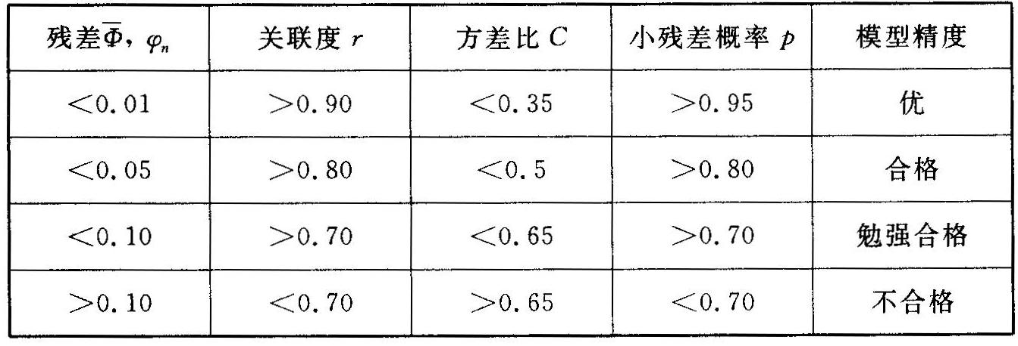

5 、以下是Matlab程序
a=[7,21,31,39];
>> b=[7,28,59,98];
> c=-1/2*[b(1)+b(2),b(3)+b(2),b(3)+b(4)];
>> e=[1,1,1];
>> B=[c',e']
B =
-17.5000 1.0000
-43.5000 1.0000
-78.5000 1.0000
>> Y=[21,31,39]'
Y =
21
31
39
>> M=inv(B'*B)*B'*Y
M =
-0.2914
16.7853
>> 16.7853/0.2914
ans =
57.6023
>> x=(a(1)-M(2)/M(1))*exp((- M(1))*4)+M(2)/M(1)
x =
149.6145
>> 149.6145-98-39
ans =
12.6145

6、以下是Matlab程序
a=[7,23,32,40];
>> b=[7,30,62,102];
>> c=-1/2*[b(1)+b(2),b(3)+b(2),b(3)+b(4)];
>> e=[1,1,1];
>> B=[c',e']
B =
-18.5000 1.0000
-46.0000 1.0000
-82.0000 1.0000
>> Y=[23,32,40]';
>> Y=[23,32,40]'
Y =
23
32
40
>> M=inv(B'*B)*B'*Y
M =
-0.2654
18.7049
>> x=(a(1)-M(2)/M(1))*exp(- M(1))+M(2)/M(1)
x =
30.5503
>> x=(a(1)-M(2)/M(1))*exp((- M(1))*2)+M(2)/M(1)
x =
61.2596
>> x=(a(1)-M(2)/M(1))*exp((- M(1))*3)+M(2)/M(1)
x =
101.3042
>> x=(a(1)-M(2)/M(1))*exp((- M(1))*4)+M(2)/M(1)
x =
153.5219
>> 153.5219-102-40
ans =
11.5219

